Департамент ветеринарии  Свердловской области  государственное бюджетное учреждение  Свердловской области  «Ирбитская зональная ветеринарная  лаборатория»  (ГБУСО Ирбитская ветлаборатория)  ИНН 6611009086 КПП 667601001  ОГРН 1046600540678 |  | Поставщикам (по списку)
623855, Свердловская область, Ирбитский район, пгт. Пионерский, ул. Ожиганова, д. 14
тел/факс (34355) 4-52-48, 4-52-49,
e-mail: irb-vl@egov66.ru

03.07.2026 № 187
на № _______от _____________

ЗАПРОС
о предоставлении ценовой информации в отношении товара для определения начальной (максимальной) цены договора, цены договора, заключаемого с единственным поставщиком (подрядчиком, исполнителем), цены единицы товара, работы, услуги
ГБУСО Ирбитская ветлаборатория
(наименование заказчика)
Поставка стеклопакетов, подоконников, жалюзи и сеток москитных (с монтажом/демонтажом)

(предмет закупки)
№ п/п | Наименование  конструкции | Кол. (шт.) | Эскиз с размерами (мм) | Характеристики конструкции
1 | 2 | 3 | 4 | 5
1 | Жалюзи | 1шт | 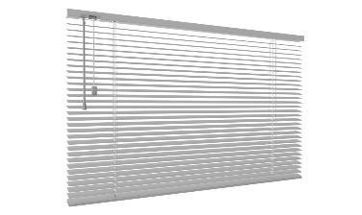 | Горизонтальные,  Материал: алюминий  Цвет: белый  Размер: ш1900*в2100мм  монтаж
2 | Жалюзи | 2шт | 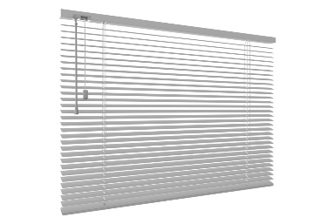 | Горизонтальные,  Материал: алюминий  Цвет: белый  Размер: ш2000*в2200мм  монтаж
3 | Сетки москитные  на окна ПВХ | 14шт |  | Размеры:610*1400мм  Материал: пластик  Цвет: белый  Ушки: наличие  Крепление: наличие металлические
5 | Сетки москитные  на окна ПВХ | 2шт |  | Размеры:750*1400мм  Материал: пластик  Цвет: белый  Ушки: наличие  Крепление: наличие металлические
6 | Сетки москитные  на окна ПВХ | 1шт |  | Размеры:710*740мм  Материал: пластик  Цвет: белый  Ушки: наличие  Крепление: наличие металлические
7 | Сетки москитные  на окна ПВХ | 2шт |  | Размеры:730*750 мм  Материал: пластик  Цвет: белый  Ушки: наличие  Крепление: наличие металлические
8 | Позиция 1 | 12 | 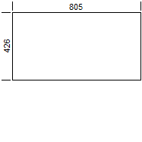 | Изделие: Остекление с/пакет 32 мм  Шир.хвыс. (мм): 805х426  Стеклопакеты: 4М1-10-4М1-10-4М1  Площадь: 4,116 м²  Площадь 1 шт: 0.343 м²  Монтаж/демонтаж
9 | Позиция 2 | 12 | 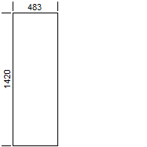
  Изделие: Остекление
  с/пакет 32 мм
  Шир.хВыс. (мм):
  483х1420
  Стеклопакеты:
  4М1-10-4М1-10-4М1
  Площадь: 8,232 м2
  Площадь 1 шт: 0.686 м2
  Монтаж/демонтаж
10 | Позиция 3 | 6 | 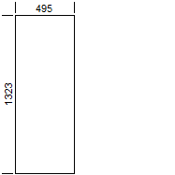 | Изделие: Остекление с/пакет 32 мм  Шир.хВыс. (мм): 495х1323  Стеклопакеты:  4М1-10-4М1-10-4М1  Площадь: 3,93 м2  Площадь 1 шт: 0.655 м2  Монтаж/Демонтаж
Общая площадь составляет 16,278 м. кв.

Аксессуары к изделию
№ п/п | Наименование | Количество | Размер
1 | Подоконник ПВХ (Белый матовый)  Монтаж/демонтаж | 2 шт | 600*3000мм
2 | Накладка торцевая для подоконника (белый) | 2шт | -

Место поставки товара: 623855 Свердловская область, Ирбитский район, поселок городского типа Пионерский, улица Ожиганова, дом 14
Из ответа на запрос о предоставлении ценовой информации в отношении товара для определения начальной (максимальной) цены договора (далее – запрос) должны однозначно определяться:
- цена единицы товара и общая цена договора на условиях, указанных в запросе;
- срок поставки;
3) срок действия предлагаемой цены;
4) включает ли цена товара НДС или цена товара указана без учета НДС (если организация не является плательщиком НДС);
5) включает ли цена товара в себя все затраты, необходимые для исполнения обязательств по договору, указанные в запросе о предоставлении ценовой информации (расходы на перевозку, страхование, уплату таможенных пошлин, налогов и других обязательных платежей).
Проведение данной процедуры сбора информации не влечет за собой возникновение каких-либо обязательств заказчика.
При подготовке ответа на запрос о предоставлении ценовой информации следует учитывать, что цена договора может указываться как с учетом, так и без учета расходов на перевозку, страхование, уплату таможенных пошлин, налогов и других обязательных платежей; начальная (максимальная) цена договора может выражаться в иностранной валюте.
Запрашиваемую информацию необходимо направить на электронную почту по адресу: vet_irbit@mail.ru на фирменном бланке организации, подписанную ответственным лицом, в формате pdf.

Руководитель | ________________ | Т.В. Красодымская

Ольга Николаевна Русакова
(343) 5545248

